Új fejlesztési, kutatási és tesztközpontot adott át a Toyota Shimoyamában
A Toyota által zöldmezős beruházás keretében létrehozott vadonatúj kutatási és fejlesztési központ egészen egyedi koncepció mentén működik majd, amelynek szellemében a jövő autóinak és autóipari technológiáinak fejlesztése mellett kiemelt szerepet kap az ott dolgozó munkatársak fejlesztése is.
A világ legzöldebb és leginnovatívabb autógyártójaként ismert Toyota bejelentette, hogy az Okazai és Toyota városok között elterülő hegyvidéki területen létesített, kutatási és fejlesztési létesítménye, a Toyota Shimoyama Műszaki Központ megkezdte a teljes körű működését. A létesítmény a Toyota egyre jobb autók gyártására irányuló törekvéseinek megfelelően a járműfejlesztés motorja lesz, és olyan helyként szolgál, ahol a tesztpályák az autókat és az azokat tervező embereket is fejlesztik, lehetővé téve az autók alapos tesztelését a Shimoyama természetes domborzati adottságait kihasználó, számos szintkülönbséggel és kanyarral rendelkező, igényes utakon.
A létesítmény építése 2018 áprilisában kezdődött a területfejlesztési munkálatokat követően. A központi terület, amely egy országúti tesztpályát tartalmaz, 2019 áprilisában kezdte meg működését, majd 2021 októberében a keleti terület is szolgálatba állt, amely egy nagysebességű tesztpályát és egy speciális, a világ különleges útviszonyait reprodukáló tesztpályát tartalmaz. A létesítményben új modellek, például a 2020-ban bemutatott Lexus IS fejlesztése zajlott, lehetővé téve a tesztpályákon továbbfejlesztett járművek kínálatának javítását a világ minden táján élő ügyfeleknek. A nyugati terület, amely egy új járműfejlesztési épületet és egy látogatói épületet foglal magában, mostanra készült el, és megkezdte teljes körű működését.
A járműfejlesztési épület a Lexus és a GR vállalatok üzleti és fejlesztési központjaként szolgál. A Nürburgringen található box kinézetét és hangulatát utánozva az összes munkafolyamat – beleértve a tervezést és formatervezést, a fejlesztést és mérnöki munkát, valamint a prototípusgyártást és kiértékelést – tagjai egy helyen gyűlnek össze, és együtt fejlesztik az autókat, hogy a tesztpályákon való vezetés és az ismételt javítások révén megtalálják a problémákat. A legmodernebb digitális berendezéseket is használják majd az agilis fejlesztés elősegítésére, a valós autógyártás és a digitális technológia integrálásával.
A látogatóépület az üzleti partnerekkel és beszállítókkal való, határokat átlépő közös alkotás helyszíne lesz. Nyitott innovációs környezetként szolgál majd, amely az autókkal való szoros interakció révén új ötletekre ösztönöz, olyan módon, ahogyan az csak egy fejlesztési központban lehetséges.
A Toyota Shimoyama Műszaki Központ építésénél a környezetvédelem volt a legfontosabb szempont. A teljes terület (kb. 650 hektár) mintegy 60 százaléka megőrzött eredeti fákból és zöldfelületekből áll, az újonnan kialakított zöldfelületek mellett. Teljes mértékben figyelembe vették a természeti környezet fenntartását és kezelését.
A keleti területen 2023 márciusában elkészült a Környezetvédelmi Oktatóközpont. Ezt a helyi közösséggel való interakció helyszínéül használják a környezetvédelem érdekében, beleértve a satoyamát – ez egy japán kifejezés, amely a közösségek közelében lévő domborzatra és erdőkre utal, amelyek a fenntartható ökoszisztéma-élményeket középpontba helyező rendezvények létfontosságú részét képezik.
A Toyota továbbra is együtt kíván működni szakértőkkel, helyi önkormányzatokkal és a helyi közösség tagjaival a létesítmény közelében, hogy környezetvédelmi kezdeményezéseket hajtson végre az értékes satoyama ökoszisztéma erdeiben és a völgyben található rizsföldeken – japánul yatsudának nevezik ezeket. Ezzel a Toyota a közösségekkel való együttélést fogja elősegíteni, mint a természettel harmóniában lévő létesítmény.
„Közel 30 év telt el azóta, hogy elkezdődött ennek a projektnek a koncepciója. Elkötelezettek voltunk amellett, hogy ezt a létesítményt olyan hellyé tegyük, amely mosolyt csal a közösségben élők arcára, és boldoggá teszi őket, hogy a Toyota Shimoyamába érkezett. Ez a „mindenki” nemcsak a ma itt élő embereket foglalja magában, hanem a növényeket és az állatokat is, akik még régebb óta itt élnek. Aichi prefektúrától, Toyota városától, Okazaki városától és más kormányzati szervektől rengeteg együttműködést kaptunk a közösséggel való együttélésre irányuló erőfeszítéseink során. Szeretnénk továbbá köszönetet mondani Shimoyama és Matsudaira minden lakójának a megértésükért és támogatásukért a hosszú építési időszak alatt és az elkövetkező években. Körülbelül 3000 ember, köztük a fejlesztők, a GR és a Lexus tesztpilótái fognak itt autókat vezetni, törni és javítani. Minél többet vezetjük és rontjuk el az autókat, annál jobbak lesznek. Mivel magam is mesterpilóta vagyok, alig várom, hogy sok időt tölthessek a shimoyamai pályákon. Shimoyama útjai alakítják az autókat... Bár ez nem egy gyártóüzem, a Shimoyamában tervezett autók a világ minden útján közlekednek majd, és sok ember arcára mosolyt csalnak. Szeretnénk köszönetet mondani mindenkinek a támogatásért, és még egyszer kifejezni a Toyota elkötelezettségét az egyre jobb autók gyártása iránt, ami Shimoyamában még inkább felgyorsul. Még egyszer köszönjük az együttműködést a projekt során.” – fogalmaz az új létesítmény kapcsán Akio Toyoda, a Toyota igazgatótanácsának elnöke.
Sajtókapcsolat:
- Varga Zsombor, PR manager
- +36 23 885 125
- zsombor.varga@toyota-ce.com
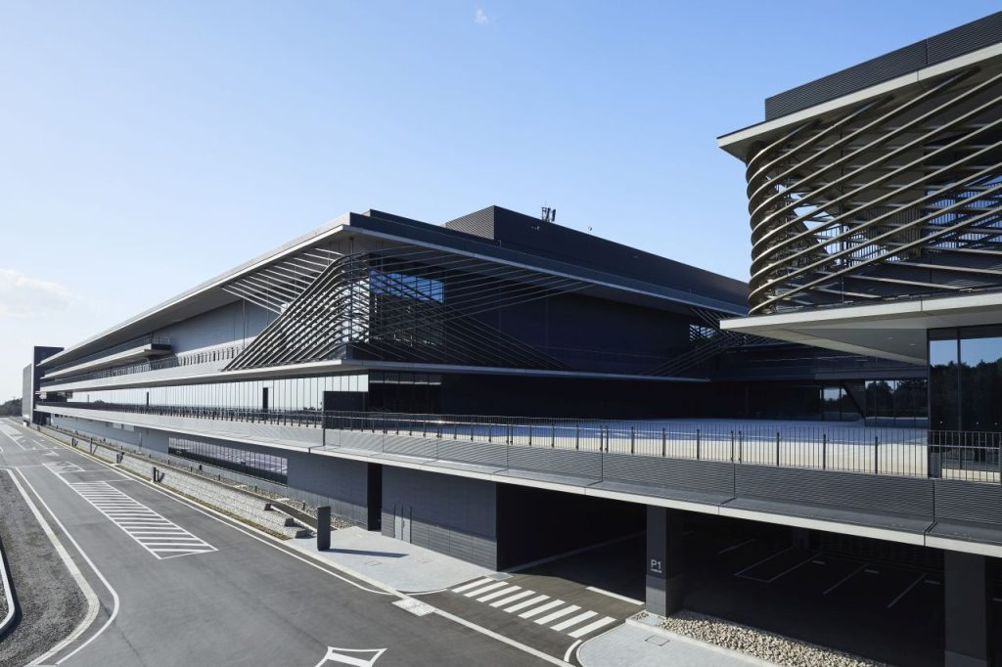 | © Toyota
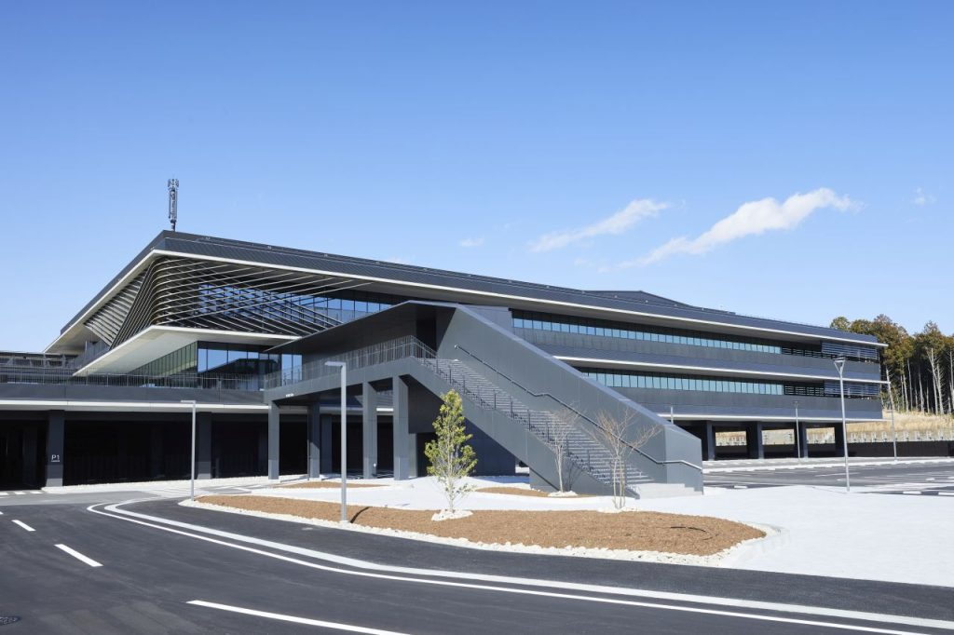 | © Toyota
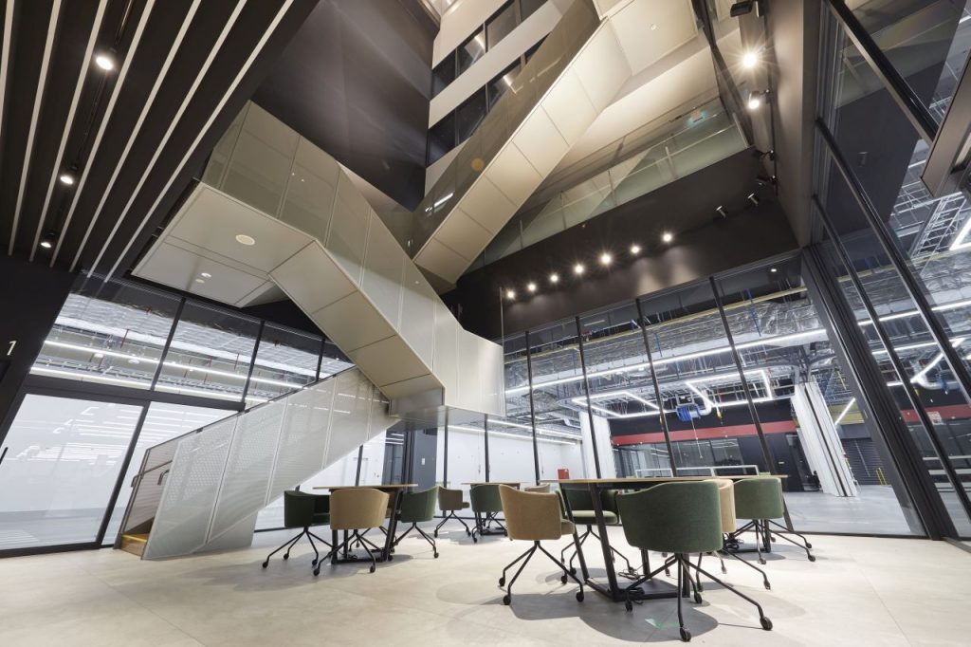 | © Toyota
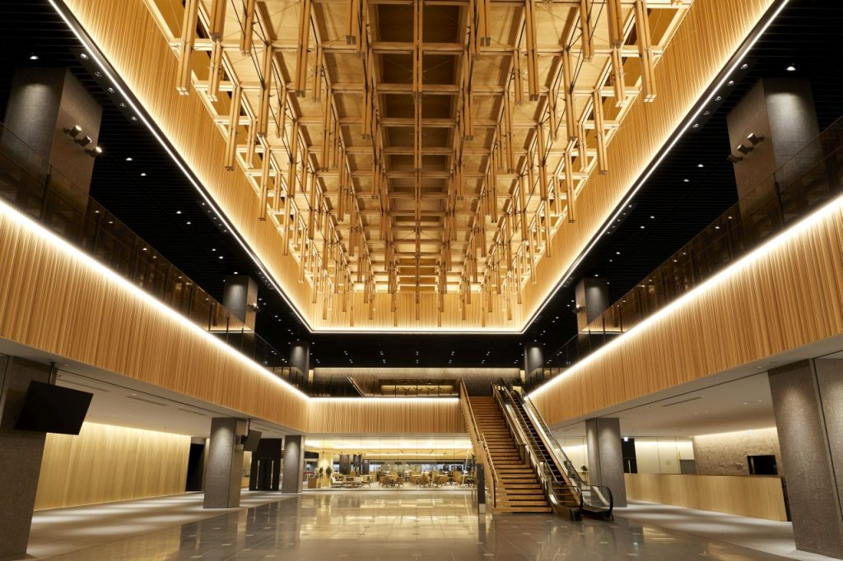 | © Toyota
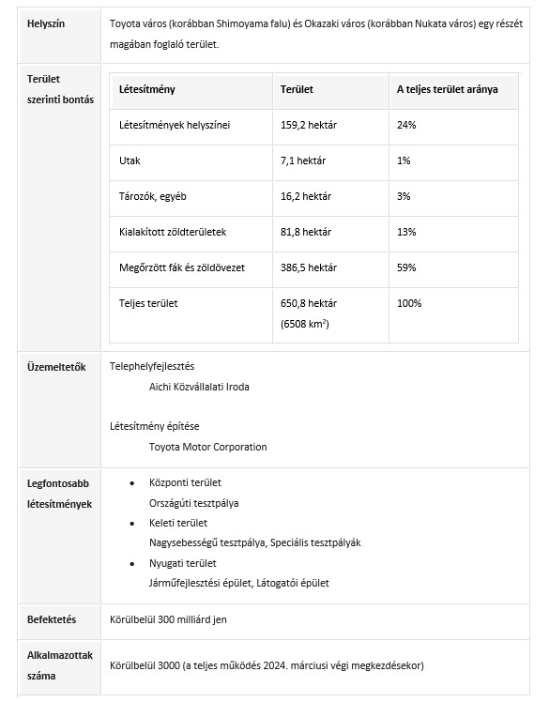 | © Toyota
Eredeti tartalom: Toyota Central Europe - Hungary Kft.
Továbbította: Helló Sajtó! Üzleti Sajtószolgálat
Ez a sajtóközlemény a következő linken érhető el:

